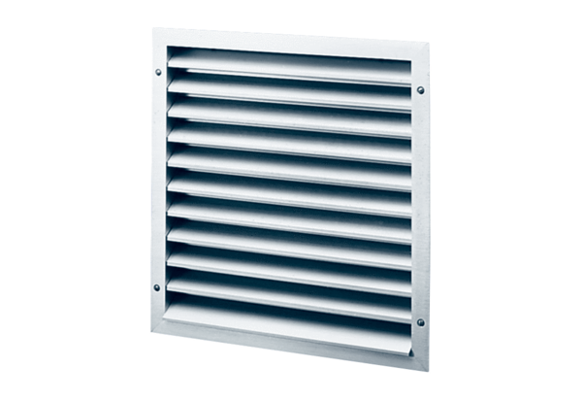Außengitter MLA 25Verpackungseinheit: 1 StückSortiment: C
Artikelnummer: 0151.0112Hersteller: MAICO

